姓名： | 薛礼 | 照片： | 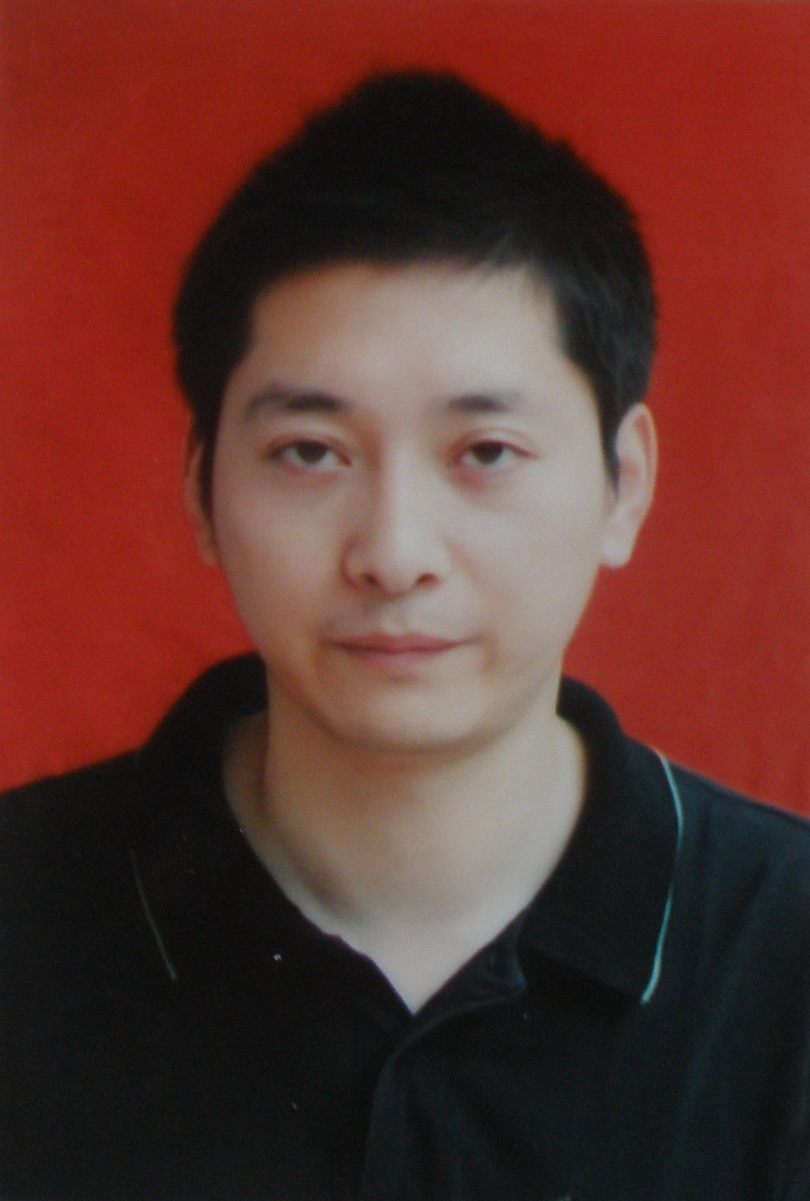
学校： | 江宁区麒麟中心小学 | 骨干类别： | 江宁区教学骨干
性别： | 男 | 籍贯： | 江苏江宁
出生日期： | 1980.05.03 | 学历： | 大专
政治面貌： |  | 民族： | 汉
从教时间： | 1998.08 | 参加工作时间： | 1998.08
入党时间： |  | 党政职务：
任教学科： | 数学 | 职称： | 小一
普通话等级： | 二乙 | 获职称时间： |  | 2003.08
个人简介：  (只填写学习和工作经历，要求800字内) | 学习方面：  1、1998年7月南京市师范学校普师专业毕业。  2、2002年6月江苏教育学院小学教育专业毕业。  3、2008年至今江苏教育学院小学教育专业在读。  工作方面：  1、1998年8月~2001年7月在青西小学工作。  2、2001年8月~2005年7月在晨光小学工作。  3、2005年8月至今在麒麟中心小学工作。
教师成果：  要一一列举所获奖项，其中  1.论文：以近5年获奖的发表的论文为主，还必须要附有原稿  2.公开课：必须要附有教案  3.其他成果：必须要附有证书电子图片，比如说辅导学生获奖等等  （论文原稿、公开课教案和证书电子图片放到本文档所在的文件夹中） | 1、论文：  《认识角》教学设计与反思获一等奖（中国教育学会）  《汶川地震的启示》获一等奖（江苏省教育学会）  《兴趣—孩子学习的动力——如何激发低年级学生数学学习兴趣》获区级二等奖。  《学起于思 思源于疑——小学数学课堂提问有效性例谈》获南京市三等奖。  《认数》教学设计获区级一等奖。  2、公开课：  市级公开课：《找规律》  3、其他成果：  2007年4月片级数学赛课第一名。  2007年5月区级数学赛课二等奖。  课件制作《认识角》分获省、市、区级二等奖、三等奖、一等奖。  个人课题《小学数学课堂提问有效性的研究》被评为区级个人课题二等奖。  参与研究市级课题《让对话走进课堂》，省级课题《农村小学低年级段珠算式心算校本课程开发与实践的研究》。  数次被评为镇优秀辅导员、优秀教育工作者。  所带班级数学成绩多次在校，片级统一考试中获第一名。  2009年3月被评为江宁区第一届教学骨干。
说明：（如有疑问，请跟贵校管理员联系）
- 骨干类别：①省特级教师 ②市学科带头人 ③市优秀青年教师 ④特带优后备人选 ⑤ 区教学带头人 ⑥ 区德育带头人 ⑦区教科研带头人 ⑧区教学骨干
- 根据区教育局人事科文件，该资料要上传到“南京市江宁区名师网”（ http://jnms.jnedu.net.cn/Default.aspx）上，流程是：
名 师
填 写
个人基本资 料
陈校长

审 核
由校信息中心负责上传到南京市江宁区名师网的后台数据库中
区人事科

审 核
通过
资料要在6月22日前填写完毕，否则后果自负

